Учитель-логопед Еремина Вера Николаевна,
воспитатель Токмакова Ольга Александровна,
воспитатель Малевская Елена Васильевна
Непосредственно образовательная деятельность по развитию речи
в старшей группе для детей с тяжёлыми нарушениями речи
Тема: «Именины на птичьем дворе»
Цель: обобщить представления детей о домашних птицах;
упражнять в употреблении притяжательных прилагательных, существительных в форме творительного падежа с предлогом;
согласовывать числительные с существительными;
развитие зрительного восприятия, внимания, мышления.
Оборудование: игрушки, наглядное пособие: «Телевизор», сюжетные и предметные картинки, маски курицы, цыплёнка, фишки, штампы, таз с водой, уточки, сделанные из картона.
Ход занятия
- Оргмомент. Детям предлагается посмотреть на двух петухов. Сядет тот, кто назовёт, чем отличаются эти петухи.
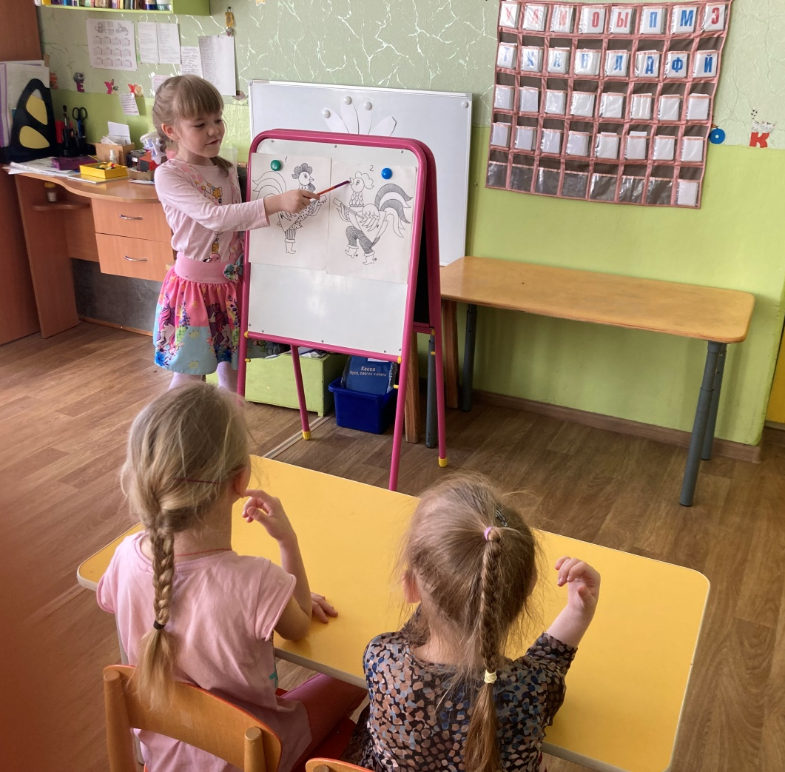
- Основная часть.
- Игра с игрушками «Кто лишний?» (Собака, утка, коза, лошадка)
Называем основные отличия домашних животных от домашних птиц (тело домашних животных покрыто шерстью, а домашних птиц - перьями, у домашних животных четыре ноги, у птиц – две).
- Какие части тела есть у птиц, а нет у животных? (Клюв, крылья)
- Почему их называют домашними? (За ними ухаживает человек)
2) – Эту утку зовут Кряква. У неё сегодня День рождения. Улыбнёмся ей. Она пригласила на праздник своих друзей. Угадайте кого? (По контурам дети называют домашних птиц)
- Домашние птицы пришли целыми семействами:
Петух (с кем?), индюк (с кем?), гусь (с кем?)
- Вместе с уткой гостей встречала целая утиная семья. Кто? (Селезень, утята)
3) – Гости поздравляют именинницу, но каждый на своём языке:
гусь гогочет,
петух кукарекает,
индюк болбочет,
утята крякают,
куры квохчут
4) – Мы тоже приготовили для утки хоровод.
Хоровод «Утушка»
А как наша утушка
По лугам ходила.
Кря! Кря! Кря!
По лугам ходила.
А с собою утушка
Деток выводила.
А как наша утушка
Плавать их учила.
А как наша утушка
К берегу звала их.
А как наша утушка
Детушек сбирала.
А как наша утушка
Деточек считала.
5) – Давайте поможем гостям удобно расположиться на птичьем дворе. Поставьте петуха рядом с курицей, индюка между ними, гуся позади.
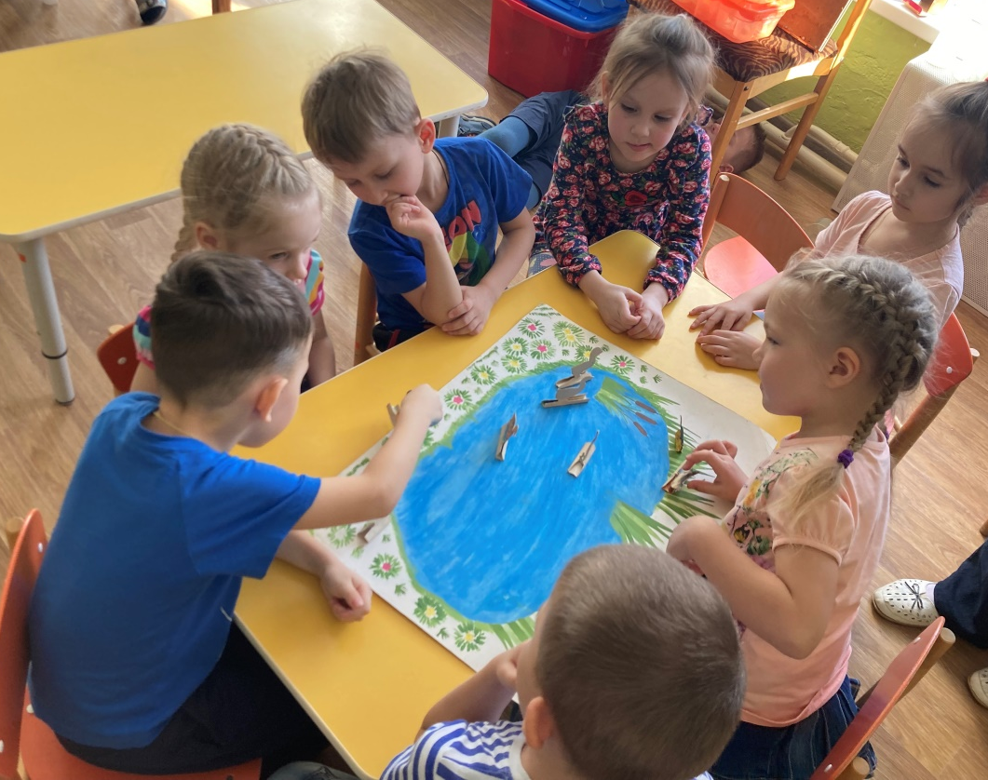

6) – Чтобы птицам было весело, утка включила телевизор. На экране куриное семейство. Кто озвучит первый кадр?
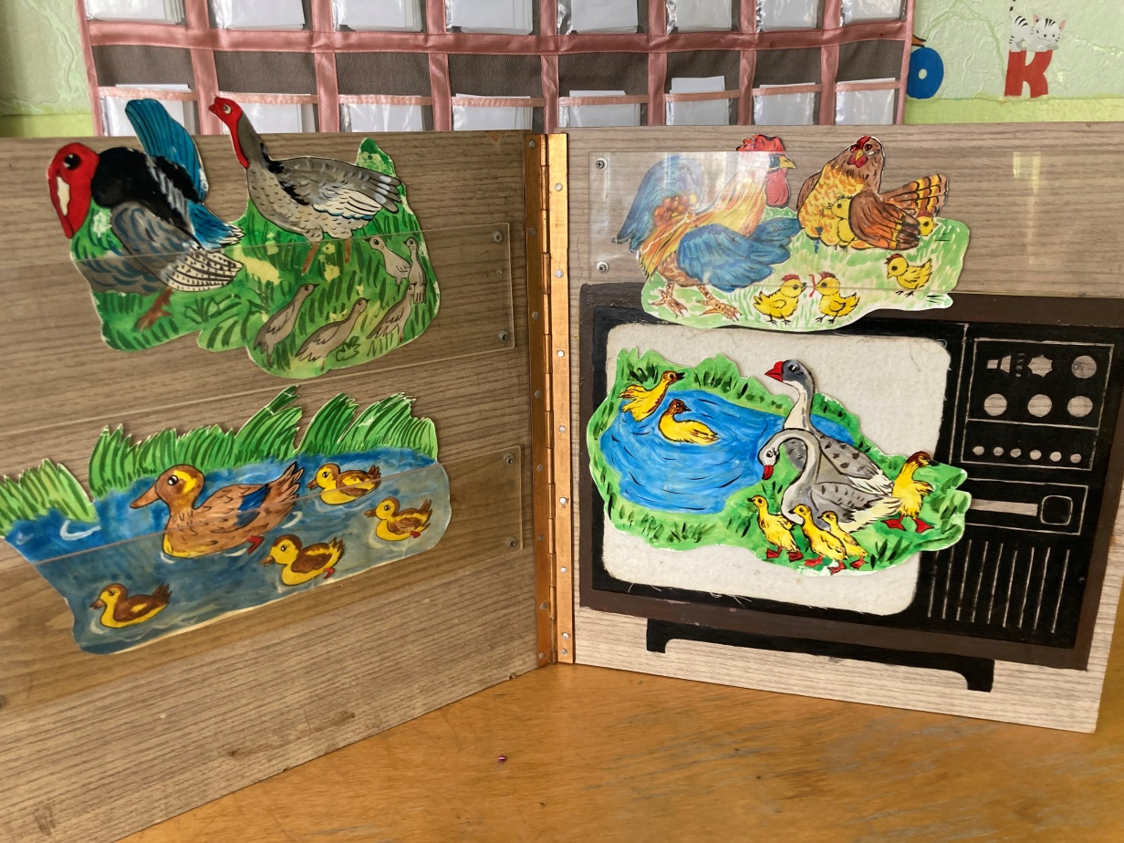
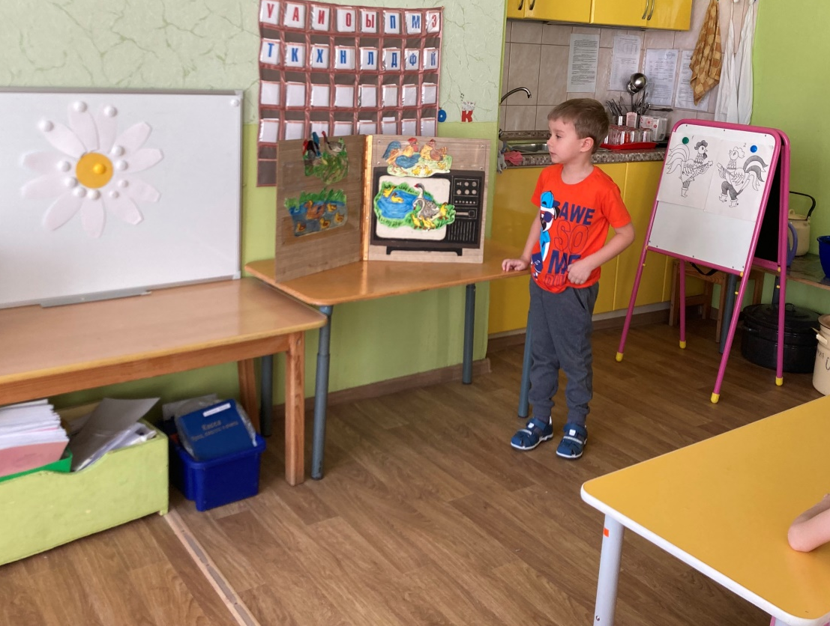
Дождь закапал. Курица
За цыплят волнуется,
А они от мокрой тучки
Быстро к маме под крыло
Прибежали, сбились в кучку,
Тут и сухо, и тепло.
Индейкина семейка
Гулять идёт индейка,
За нею вся семейка.
Как будто длинный поезд
Идёт в траве по пояс.
Утиная семья.
Стала утка на пруду
Учить своих утят.
Утята плавать на виду
У утки не хотят.
Ужасно утка мучается:
Ну что из них получится?
Гусиная семья
Гусак и гусыня на маленький пруд
Гусят по дорожке купаться ведут.
Хотя тесновато гусятам в пруду,
Зато все гусята в пруду на виду.
7) – Посмотрев телевизор, гости пошли гулять. На птичьем дворе птицы стали считать своих деток (счёт птенцов)
8) – Мы посчитаем утят (физкультминутка).
Пять маленьких, худеньких, глупых утят
За мамою уткой угнаться хотят.
Угнаться за мамою – уткой?
Серьёзное дело! Не шутка!
Но кратка прогулка. Близки берега.
Четыре утёнка кричат: «Кря, кря, кря!»
Они ведь не куры – утята.
Они из воды не хотят ведь.
Качает утят на прибрежной волне,
А маленький самый, с пятном на спине,
Плывёт, говоря: «Кря! Кря! Кря!»,
Плывёт, говоря: «Кря! Кря! Кря!»
https://disk.yandex.ru/i/nzata8Snpr7ILA
9) – Пока считали утят, подошла необычная птица (см. Сутеев). Вы её узнали? Что же произошло с гусем?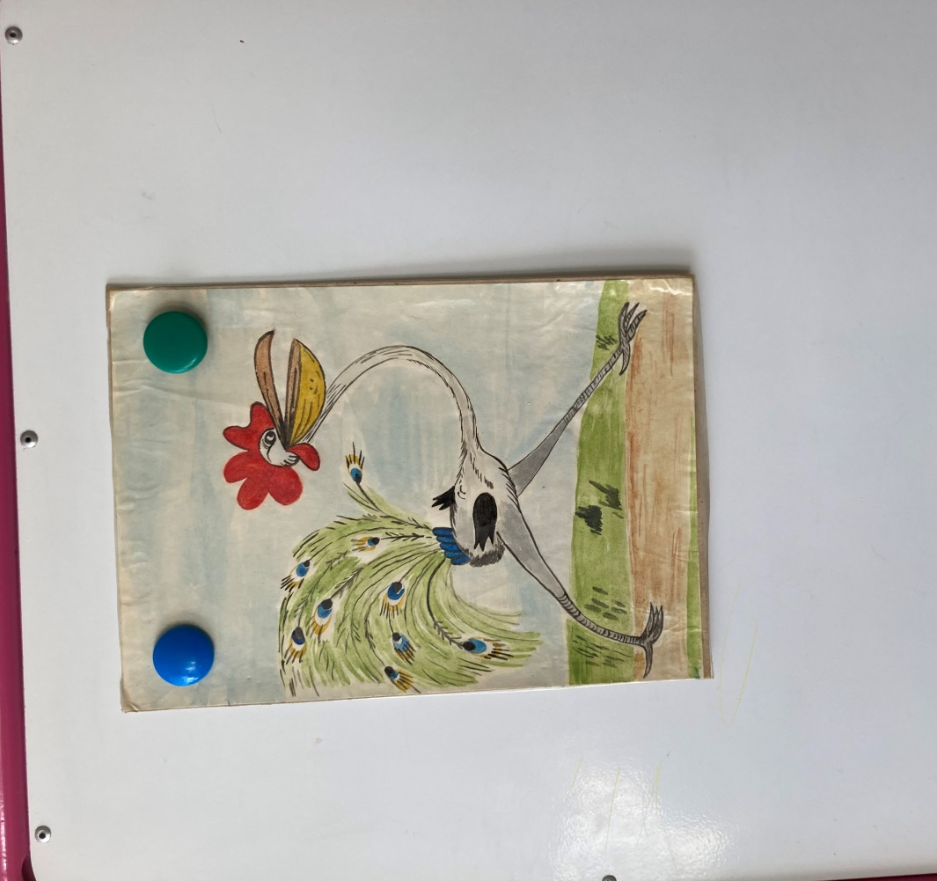
- Вернём гусю его клюв и лапки. Поднимите фигурку, над которой нарисован гусиный клюв, под которой нарисованы гусиные лапки.

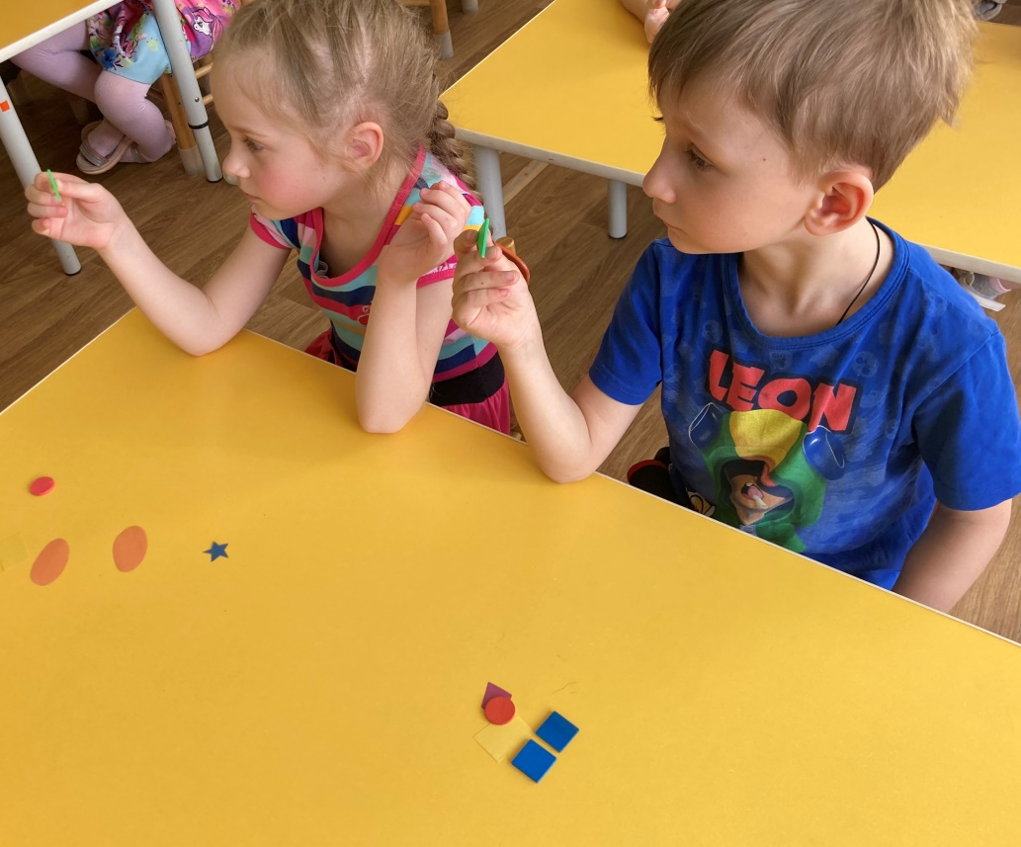

10) – А теперь посидим тихо и послушаем, о чём говорит курица с цыплёнком.
Диалог
Цыплёнок. Курочка, почему люди говорят: «Пишет, как курица лапой!»
Курица. А что это значит?
Цыплёнок. Это значит неразборчиво, некрасиво. Прочитать невозможно.
Курица. А я-то здесь причём, не понимаю.
Цыплёнок. Когда ты выкапываешь из земли зёрнышко или червяка, ты оставляешь на земле следы своих лап. Эти следы напоминают буквы.
Курица. Я корм ищу, а вовсе лапой не пишу. КО-КО-КО, Петенька, ты слышал, что люди придумали?
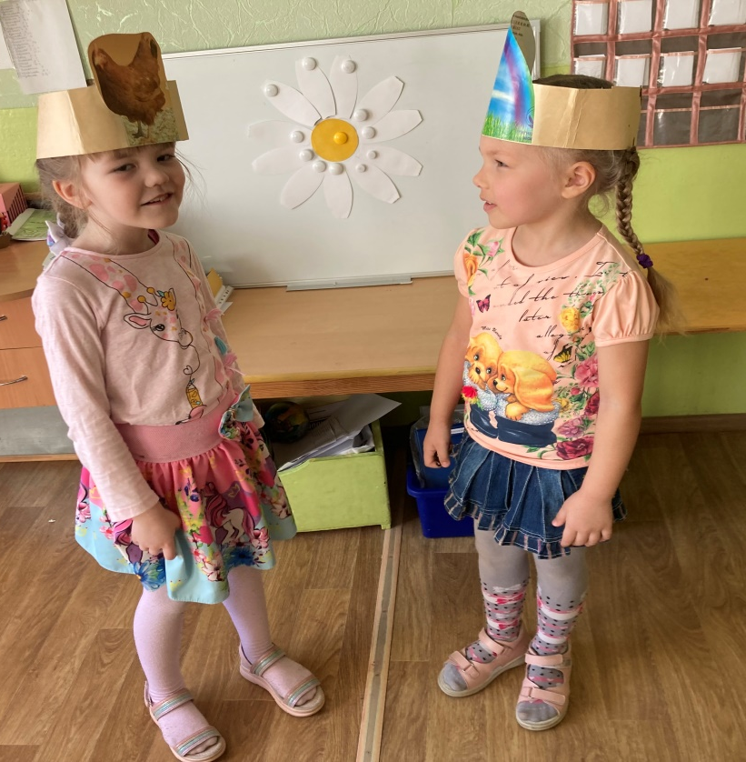
11) – Утке прислала телеграмму её сестра Мандаринка. Почему её так называют? Что она пожелала?
12) – Я принесла для утки в подарок ромашку, но налетел сильный ветер, оборвал лепестки.
- Чем покрыто тело птиц?
- Как называют покрытие из перьев? (Оперение)
- Какие птицы боятся воды?
- Чем отличаются лапки гуся и петуха? (Перепонками)
- Как назвать детёнышей утки, курицы, гуся одним словом? (Птенцы)
13) – Возьмите уточек и пустите их в пруд.
Как по речке, по водице
Плывёт лодок вереница.
Впереди корабль плывёт,
За собою их ведёт.
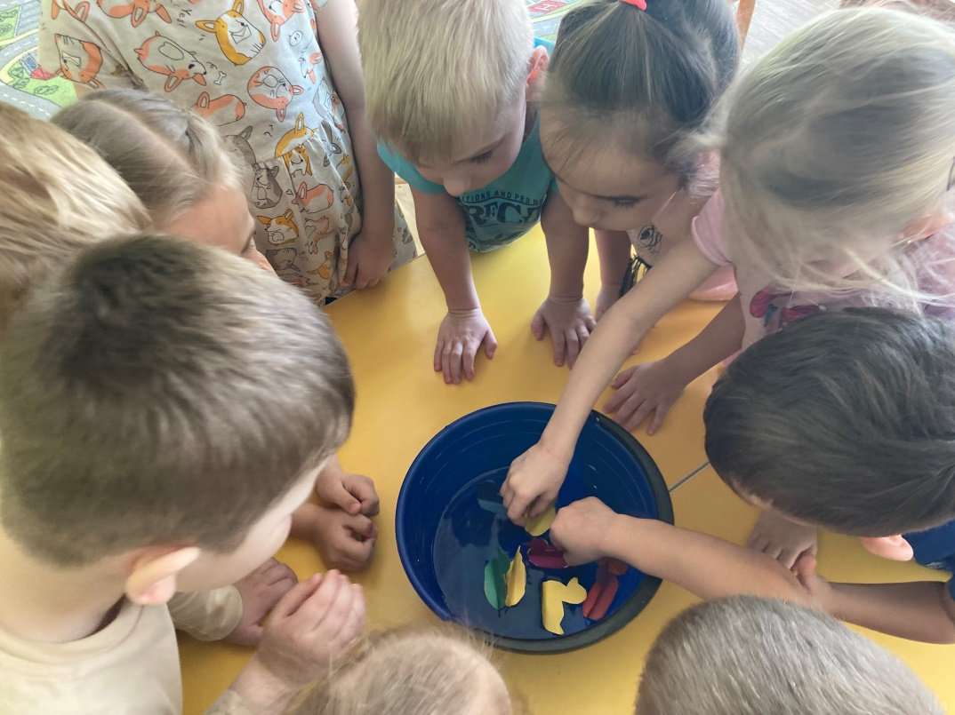
14) – А теперь давайте нарисуем портреты гостей утки.
- Утка всем на память раздаёт свои фотографии (печати).
- Итог.

